Czym się charakteryzują druty miedziane emaliowane?
W naszym artykule dowiesz się więcej na temat właściwości drutów miedzianych emaliowanych. Zapraszamy do sprawdzenia!

Druty miedziane emaliowane - Czym się wyróżniają?
Na początku warto wspomnieć, że miedź cechuje się bardzo wysoką przewodnością elektryczną. Jest bardzo wytrzymała na rozciąganie, co sprawia, że świetnie nadaje się do produkcji drutów nawojowych. W asortymencie firmy DACPOL znajdziecie szeroki wybór drutów miedzianych emaliowanych, które mogą zostać wykorzystane w rozmaity sposób.
Najpopularniejsze zastosowania drutów miedzianych emaliowanych
Druty miedziane emaliowane z serii DACSOLD jak i DACTERM charakteryzują się bardzo dobrymi właściwościami chemicznymi oraz termicznymi. Świetnie sprawdzają się w uzwojeniach elektronarzędzi, silników czy dławików. Warto zaznaczyć, że druty tego rodzaju są spawalne przy temperaturze 290 st. Celsjusza. Najczęściej druty stosuje się przy produkcji:
l przekaźników,
l małych silników,
l elektrozaworów,
l transformatorów,
l silników mocy,
l hamulców pojazdów,
l agregatów hermetycznych,

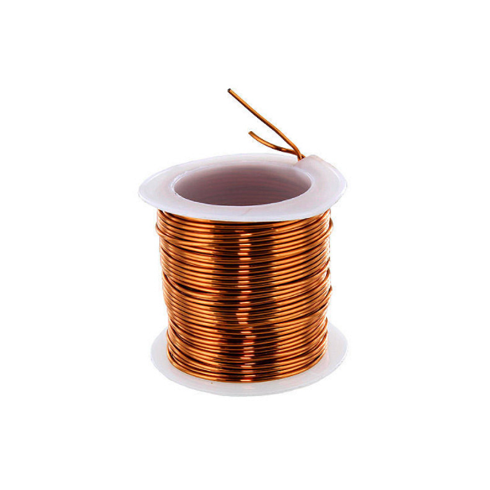
Dodatkowe informacje
Oprócz drutów miedzianych emaliowanych w ofercie DACPOL znajdziecie Państwo, również druty miedziane w oplocie z włókna szklanego. Cechują się wysoką wytrzymałością na tarcie, temperatury oraz bardzo dobrze przylegają do metalu. Zachęcamy do odwiedzenia oficjalnej strony DACPOL, aby dowiedzieć się więcej!

